**LIN-NYTT**

Medlemsblad for Norges Linforening

2014 nr 3

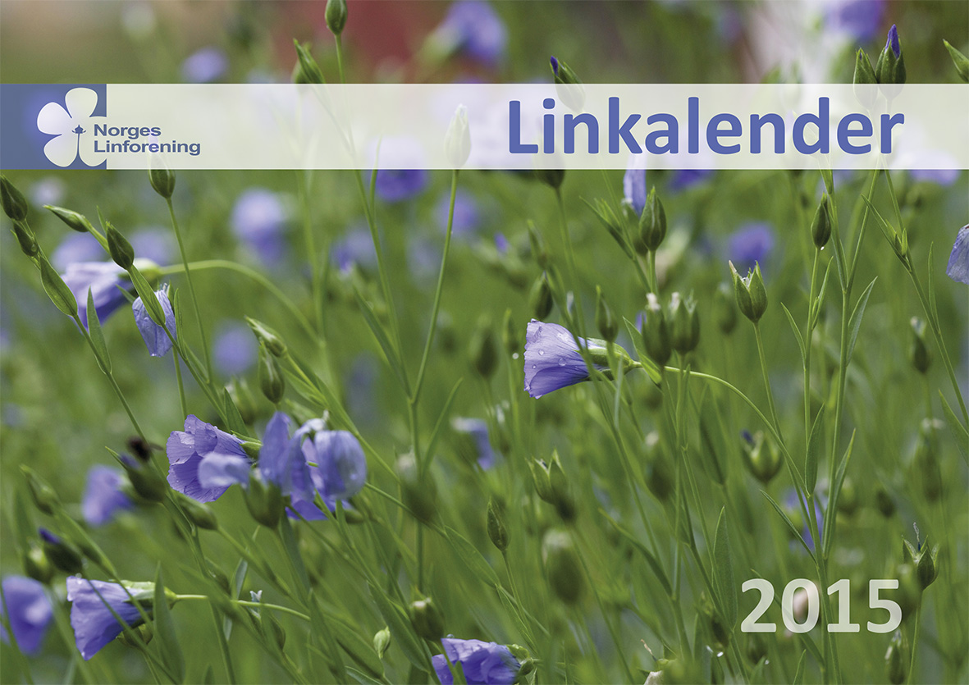

**Linkalender til salgs med oppskrifter og informasjon om lin**

**________________________________**

LINOLJE - LINFRØ OG MAT – MUSKAT INTERNASJONALE FESTIVAL– FOLKENBORG MUSEUM – VEVHJØRNET MED BIRIGT AASRUM – NORD-IRLAND –NYTT MEDLEM NATURFARGEGRUPPA– LINKALENDEREN

|  |  |
| --- | --- |
| Fra Linledern  Vi hadde en strålende tur til Nord-Irland, den grønne øya. Folkene var meget imøtekommende med sjarmerende aksent. Turen var spennende og interessant både med tanke på håndverk og natur. Det er vanskelig å trekke fram noe spesielt. Men det gir mange ettertanker å se at en industri som var meget stor på 1960 tallet, nå er helt forsvunnet. Linindustrien var meget utbredt og hadde topp kvalitets produkter. Det er flere årsaker til denne utviklingen. En viktig grunn er at linindustrien er meget arbeidskrevende og når lønninger stiger i den vestlige verden, så overtar lavkostlandene markedene og utkonkurrerer der det koster mer. Dette er spesielt trist da linet som kommer fra Asia har dårligere kvalitet enn den som ble dyrket i Europa. Dette fikk vi høre også da vi var i Kina. Det beste linet de spant og vevde av i Kina, hadde de importert fra Nord-Italia, Belgia og Frankrike. Vi skal prøve å finne ut hva som skjer nå i de landene. Neste tur går til Polen, hvor vi har sett en lignende utvikling som i Nord-Irland, men den er ikke kommet like langt. Det var en del som ikke kom med på turen til Nord-Irland. Det beklager vi, men vi ønsker ikke å ha med flere enn 25 deltagere av praktiske grunner.  En fantastisk sommer med sterk varme og lite nedbør ligger bak oss. Jeg er usikker på hvilken rolle det har spilt for linet. Vi hører meldinger om lite blomstring mange steder. Årets lin ligger nå til røyting og vi håper på tilbakemeldinger fra dere om kvalitet når dere begynner å berede. | Vi har nå ca 230 medlemmer. Som en forberedelse til utsending av LinNytt, har vi sjekket hvem som har betalt kontingent. Det viste seg at ca vel 50 ikke hadde betalt for 2014. Etter purringer fikk vi inn halvparten av kontingentene, men mange fikk vi ikke tak i da vi har gamle mailadresser eller feile telefonnumre. Det var bare 6 som meldte seg ut. De som ikke har betalt, blir nå strøket fra medlemsregisteret og får dermed ikke flere nummer av LinNytt og heller ikke fortrinn ved kurs eller reiser.  Hilsen Hanne – Vi treffes på Dyrskun |

**Innhold**

|  |  |  |  |  |
| --- | --- | --- | --- | --- |
| En entusiastisk linoljemaler | 3 |  | Intervju med nytt medlem, Linda Thiis | 18 |
| Et møte med den norskproduserte lin.. | 4 |  | Nytt fra Naturfargegruppa | 19 |
| Bruk av linfrø - frokostgrøter | 5 |  | Blådager kurs | 20 |
| Minner frå Muskat internasjonale … | 6 |  | Naturfargegruppa har fått støtte, DNB | 20 |
| Spennende besøk på Folkenborg … | 8 |  | Vevmessa i Umeå | 22 |
| Vevhjørnet med Birgit Aasrum | 10 |  | Linvise | 22 |
| Irenes hestehårsstoff | 11 |  | Linkalenderen | 23 |
| Norges linforenings tur til Nord-Irland | 12 |  | Planer 2014 | 24 |

# **Linoljemaler.jpgEn entusiastisk linoljemaler**

Tekst Gro Finnes Klev Foto: Gro Finnes Klev

Hva jeg har forbundet med linolje, er gamle trebåter og eldre bevaringsverdige trebygninger.

Men det var før jeg traff malermester Einar Syrstad. Han er del av firmaet BERGBLAA, og har tilhold i Stavanger.

Jeg besøkte ham en ettermiddag for å høre hva han drev med. Han var nettopp kommet tilbake fra Egersund hvor han hadde reparert sideveggene til benkene i Egersund kirke. Ja, det passet godt inn i bildet jeg hadde av linoljemaling.

Men da jeg spurte hvordan det er med nye hus og linoljemaling, fortalte han at det er svært utbredt. Mange malere benytter linoljemaling. Problemet er at det kreves inngående kunnskap. Denne kunnskapen er det færre og færre som har. For at linoljemalingen skal bli vellykket, må den være lokal. Linoljemaling er ferskvare! For en utenforstående høres det gåtefullt ut. Men Syrstad gav meg en innføring i kjemi og hvilke muligheter man har med linoljemaling. Kort fortalt forsto jeg det slik at linoljemaling er et naturprodukt, i motsetning til alkyd maling. Det vil si at linoljemalingen jobber med materiale den blir påført, noe syntetisk maling ikke gjør i like stor grad.

Jeg visste heller ikke at linoljemaling blir brukt på betong. I Göteborg er en stor del av murbebyggelsen malt med linoljemaling.

Fram til 1936 var maleryrket knyttet til Kunst og Håndverkskolen. Man fikk kunstnerisk opplæring, dekormaling, kjemi, og vanlig maling. Fram til da, var maling og spiselig.

Dette med giftfri linoljemaling er noe man jobber mot i dag. Mange sliter med ulike allergier og man mener innendørs linoljemaling kan bidra til en forbedring innen dette problemet. Det er inngått et samarbeid med IFI for å markedsføre linoljemaling som miljøvennlig.

Jeg måtte jo og forhøre meg om hvor han kjøpte linoljemalingen fra. Han hadde hørt om Mjøsforsøket. Anne Holen vet jeg har hatt mye med det å gjøre. Men lite linoljemaling er kommet ut av dette. Jeg vil undersøke videre hvordan det har gått. Jeg fikk noen adresser, men det tar tid å være detektiv!

Linoljemalingen han og mange med han bruker, kommer fra Sverige. Han nevnte flere bedrifter som har gode produkter. Ja, Jotun selger linoljemaling, laget i Tyskland. Denne malingen er tilsatt whitesprit for at malingen skal tørke hurtigere. Den svenske oljemalingen er luktfri.

Mellom all informasjonen fikk jeg se hvilke prosjekt Syrstad har hatt rundt i Norge og utland. Han er tydelig opptatt av hvordan andre land tar vare på kulturminnene sine. Han nevnte spesielt Estland hvor han hadde jobbet i noen år. Her fikk han og tak i fagfolk som hadde kunnskap om linoljemaling.

Dette var litt om linoljen brukt som konservering. Noe å tenke på?

Et tankekors:

Hverken linoljemalermester Einar Syrstad eller kollegaen Jonny Spangen,som han kontaktet mens jeg snakket med ham, hadde hørt om Norges-Linforening. Begge mente det er en organisasjon som har noe for seg, og syntes arbeidet vi driver er interessant!

Men hva gjør vi med det? Hvordan skal vi nå ut?

Kom gjerne med innspill!

# **Et møte med den norskproduserte linoljen**

Tekst: Gro Finnes Klev Bilde: Gro Finnes Klev

En kommer ikke utenom Anne Holen, skal en begi seg inn i linoljens verden. Hun hadde en finger med i spillet da Mjøslin ble startet. Og for dere i Linforeningen som var aktive først på 90 tallet, er dette sikkert kjent stoff. Jeg forstår at Linforeningen på den tiden var svært aktiv både når det gjelder olje og fiberlin. Mange forsøk ble gjort og mye kunnskap fins blant de som jobbet med dette.

Men hvordan er det med oljelinen i dag?

Jeg fikk adressen til Aksel Baardseth som har linoljepressen stående hos seg og dro av sted. For en vestlending, var turen langs Mjøsa en fin vårdag, en fin opplevelse i seg selv.

Datteren min og jeg ankom Aksel ut på ettermiddagen. Gjestfriheten var det ikke noe å si på.

Mens praten gikk om lin og olje, smakte jeg pultost for første gang. Kan anbefales! Aksel gav meg følgende fakta:

Lindyrking til oljeproduksjon

Først sådd, sist høstet.

Gjødsling: 40-45 kg/daa med 12-4-18

Såmengde: 7-8 kg/daa

Ugrasbekjemping: 1 tablett ALLY 50 ST pr. 10-13 daa

Sopp og insekter: Har ikke hatt noe problem, finnes neppe noe godkjent for bruk.

Tresking: Åkeren må være helt moden, det må «skrangle» i frøhusene. Trasig jobb!

Diskuterte litt om det danske navnet for lin kunne ha noe med skranglingen å gjøre? Hør?

Tørking: Tørkes til 8 % vanninnhold, gjerne lavere. Kan med fordel lagres et år før pressing.

Aksel fortalte at han ikke hadde noen produksjon av linolje nå. De siste årene var ikke linen blitt moden. En etter en av de fem bøndene som var med i Mjøslin, hadde gitt seg.

De opprinnelige frøene som ble brukt, ble borte, og de frøene de hadde nå, ville ikke bli modne. Så slik er situasjonen nå.

Men hvordan er forholdet mellom olje og det du sår?

På et mål får du ca. 200kg frø. Av dette blir 30 % olje.

Visste du forresten at linolje ble brukt i de indre bygder isteden for tran i gamle dager?

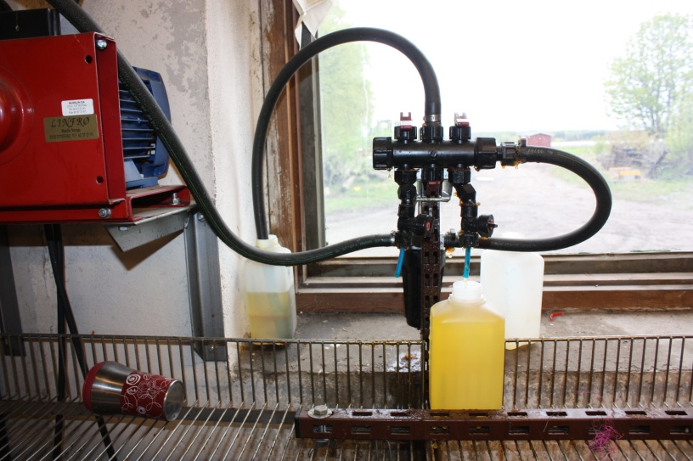Oljelinpressen? Jo vi fikk fin innføring i hvordan den fungerte, var oppe på låven og så hvordan linfrøene ble ført ned gjennom sjakten som igjen førte til kvernen som knuste og presset ut oljen. Og heldig for meg, sto der fremdeles noen flasker med linolje fra Mjøslin.

Jo der blir dyrket oljelin på gården fremdeles. Anne, konen til Aksel lager de nydeligste kranser og buketter. Til dette bruket, bør linen enda være grønn. Da får en de vakreste resultatene. 3 mål med oljelin og 10 mål solsikker er sådd nå i vår. Åkeren ligger like ved vegen og er et skikkelig blikkfang når bilene kommer kjørende. Etter ferien, når folk ikke har det så travelt, er der stort salg av linprodukter pluss solsikker. Så er du på de traktene, er det bare å stoppe, nyte synet og kjøpe seg et linprodukt!

# **Bruk av linfrø - frokostgrøter**

Tekst: Liv Gregersen Kongsten

Mange synes det er godt med havregrøt til frokost. Her kommer oppskrifter på to varianter med linfrø og tørket frukt. De smaker godt og ”setter fart” på magen.

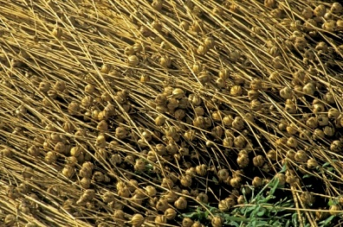

### God morgen grøt

2 porsjoner

1 dl sammalt hvete, grov

5 dl vann

¼ teskje salt

3 fikener, hakket

½ dl rosiner

½ dl linfrø

Visp melet godt ut i vannet og kok opp. Tilsett fikener og rosiner. Kok grøten i ca. 5 minutter,

før linfrøene tilsettes. Kok ytterligere noen minutter.

### Spesialgrøt

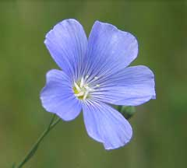3-4 porsjoner

½ dl linfrø

½ ts salt

½ dl rosiner

½ dl svisker, hakket

½ dl aprikoser, hakket

7 dl vann

1 dl havrekli

2 dl havregryn

Bland linfrø, rosiner, svisker, aprikoser, salt og vann. La det stå natten over.

Tilsett havrekli og havregryn og kok i 3-5 minutter. Rør hele tiden. Tisett mer vann dersom grøten blir for tykk.

# **Minner frå Muskat Internasjonale folklore og handverksfestival i Oman, 05.- 23.febr.2014.**

Tekst: Bjørg Hustad Foto: Bjørg Hustad

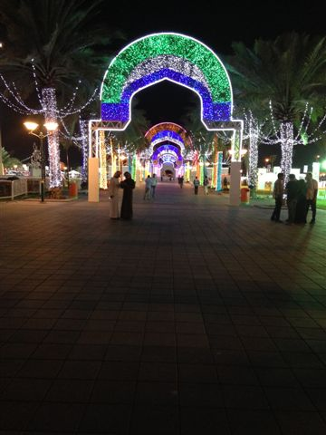Eg var der. Kvinner i svarte ”kåper” og sjal saman med menn i kvite ”kjortlar” utgjorde dei omanske innbyggarane som kledde seg etter religionen sin. Borna var mest vestleg kledde. ”How are you?” var helsinga eg vart møtt med på festivalområdet. Interessa for handverka som vart demonstrerte var overveldande. Unge menn, born, vaksne og besteforeldre stilte spørsmål, fotograferte meg i arbeid, eit venleg folkeslag som var stolte over landet sitt. Kan henda vi ville kalla dei nasjonalistar.

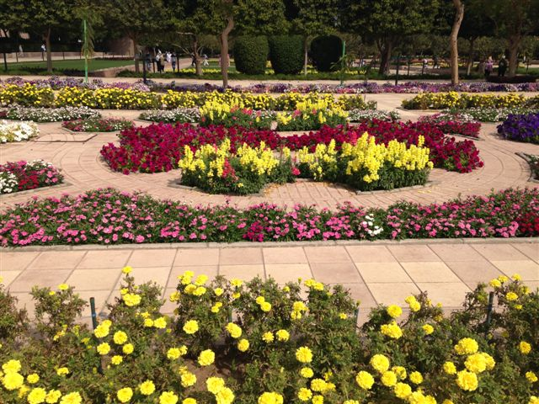Oman er eit land i utvikling. Infrastrukturen i vegar, grøntområde og ledningsnett var imponerande. Muskat er i vekst, nybygg med nasjonal arkitektur, vegar langt over norsk stander, veglys med dekorative relieff og snirklar og overdådige petuniabed, hus på landet og leilighet i byen, eit moderne nomadeliv eller vekependling som vi ville kalla det. Skulane for borna var i Muskat og arbeidsplassane for vaksne var i urbane strøk.

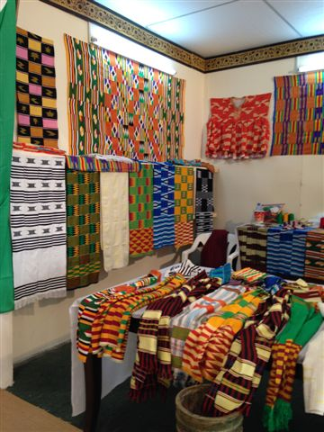Etter 3 veker i eit framandt land er inntrykka overflatiske. Det er tilfeldig kven eg møtte og fekk snakka med. Fleirtalet av besøkande på Festivalen var nok arbeidsinnvandrarar med kortare eller lengre opphald i Oman. Stundom kom det også turistar som gjesta landet.

Festivalområdet var imponerande der det låg midt i ørkenen omkransa av nye byggefelt med bustadhus. Her fekk vi oppleva Omanske tradisjonar i matlaging, ulike handverk til husbruk, sosiale samvær i leik og dans, fiskaren og beduinen sin livsvilkår og mykje, mykje meir. Kvinner viste korleis dei var kledde og pynta til kvardags og fest.

Kontrastane i underhaldninga var overveldande. Parken var dekorert med fargesprakande belysning. Eit imponerande vasshow med lys, vatn og musikk vart avslutta med fyrverkeri kvar kveld. 3 motorsyklistar køyrde rundt og rundt inni ei stor gitterkule i stål. Klovnar og musikantar underheldt til glede for store og små.

I det internasjonale området var utanlandske handverkarar plasserte. Utstillingshallane låg rundt eit torg der sena for folkedans var plassert. Mange av handverkarane demonstrerte arbeida sine. Andre hadde nok med å passa på utstillinga si.

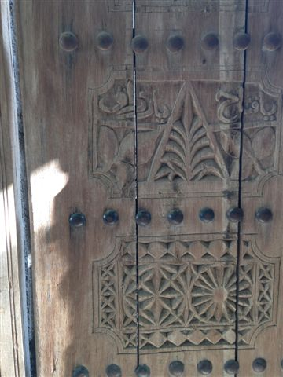Det var utstilt utruleg mykje vakkert handverk. Frå Peru var det vist og seld arbeid frå ei tekstil familiebedrift. Dei spann ulla frå sauer og alpakka, farga garnet, strikka luer, broderte løpere og puter og vov tepper av garnet. Frå Ungarn kom ein dyktig treskjerar og saman med seg hadde han kona som knipla blonder. Glasblåser frå Palestina trylla fram dei vakraste vinglas. Frå Kirgistan inneheldt utstillinga eit rikt utval av tekstile produkt. Hattar i filt med broderi, sjal i nunofilt, dukker og figurar i filt. Kvinnene bar sine særeigne hovudplagg, ikkje for ein amatør å få dei på plass! Frå Russland var der ulike dekorasjonsmalere som malte på tredukker, porselen, lær, treskåler og liknande. Taiwan hadde utstilling med smykker i tekstile materiale, vakre vesker i fletta bambus og keramiske kopper og kar. I Pakistan sin stand sat ein teppevevar og demonstrerte handverket sitt. Frå Ganha var det håndverkarar som fletta korger, laga perlesmykker, maleri og handvovne tekstilar. I Nigeria sin stand fann eg vakre bomullstoff med batikkdekor. Frå Norge stillte Kirsti Eriksen ut sølvsmykker i vikingstrikk og andre gamle sølvteknikkar. Eg hadde med meg biletvevramme der eg demonstrerte rutesmett med eit gamalt mønster frå Hordaland. Brikkeveven var også med og det vart nokre meter med ulike brikkeband etter nesten 3 veker på jobb 7 dagar i veka. Dette er berre smakebiter av det eg kunne finna på festivalen. I den fyrste perioden av Festivalen representerte Gry Grindbakken og Ann Therese Ekren Skari Norge.

Å få vera ein del av dette internasjonale handverksmiljøet var berikande. Eg kjende meg verdsett som ein av mange. Vi snakka engelsk på alle språk og med kroppspråket i tillegg fekk vi god kontakt med kvarandre. Faglege problemstillingar vart diskuterte. Eit internasjonalt nettverk vart synleg. Respekten for kvarandre sine tradisjonar og handverk vart tydeleg. Vi var i samme båt.

Arbeidsdagen på festivalen var omtrent frå 1530 – 2230 kvar dag, 7 dagar i veka. Middagen var servert etter endt arbeidsdag. Det vart nattmat. Føremiddagen var fri til å nyta varmen, stranda, historiske byggverk, moderne arkitektur, ørken eller andre eksotiske forhold saman med andre handverkarar eller for seg sjølv etter behov.

Det vart ein studietur i handverk og kultur. Det gav meirsmak til ein handvever som sort sett sit i kjellaren for seg sjølv prøver å skapa vakre tekstilar.

# Er du interessert i å bli medlem?

### Årskontingenten er

For enkeltmedlem kr 350

Familiemedlem kr 100

Organisasjoner/bedrifter kr 450

Gå inn på Hjemmesidene våre [www.norges-linforening.no](http://www.norges-linforening.no) og -> BLI MEDLEM

Fyll ut feltene og SEND INN.

Fortell om oss til venner og kjente - Hjelp oss å støtte linsaken

# **Spennende besøk på Folkenborg museum i Eidsberg**

Tekst: Bjørg Heie Foto: Bjørg Heie/Ingvild Hasle

Ni linjenter fra Østfold besøkte i begynnelsen av april Folkenborg museum i Eidsberg, en spennende del av Østfoldmuseene. Museet ligger i et gammelt historisk område og et viktig landbruksområde. Det rommer mange skatter. Bl.a. en omfattende vognsamling (hestekjøretøyer) og Narvestadbygningen fra 1723 med sitt rike dekorerte interiør.

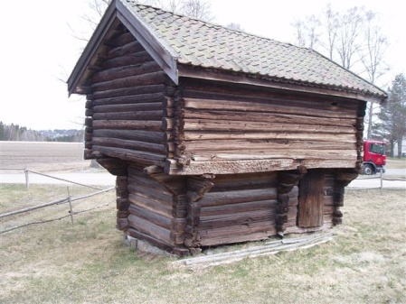Vi, imidlertid, var i første rekke interessert i å se ”Kjona” og ”Kjoneteppet” og andre objekter av interesse for linhistorien i distriktet. Indre Østfold har en rik tradisjon for å dyrke lin og det er ingen tilfeldighet at ei kjone er bevart her.

Ei kjone er et ildhus hvor man tørket korn og lin og kjoner var vanlig på mange gårder. På mindre gårder der man ikke hadde slikt eget ”ildhus”, kunne man i stedet ha ei grop (lingropa). Man fyrte så i gropa og la stokker over hvor man tørket linet.

I museets egen presentasjon av kjona leser vi bl.a.:*Ordet* kjone, *gammelnorsk kylna, er visstnok lånt fra angelsaksisk og den måten å tørke malt til ølbrygging, er antagelig en kulturimpuls som kom sammen med ordet. Det forekommer første gang skriftlig i Landsloven fra 1273 og var betraktet som noe nødvendig på en gård og dermed tillatt å sette opp. Kjone har forskjellig utforming i de forskjellige landsdeler. På Østlandet var det mest vanlig med 2 etasjer. Oftest ble den plassert i skrånende terreng, slik at det var mulig å gå rett inn på begge plan.  Dette var en fordel når tunge kornsekker skulle bæres inn. Kjona som står på Folkenborg museum har opprinnelig stått i et helt flatt terreng. Den har derfor en innvendig trapp. Tørking av malt (rått byggkorn som så vidt har spiret) var viktig for å komme videre i prosessen med å brygge øl. Prinsippet for tørkingen var at en stor steinovn uten skorstein ble fyrt kraftig opp. Man benyttet også kjoner til å tørke lin, men da ved en svakere varme.*

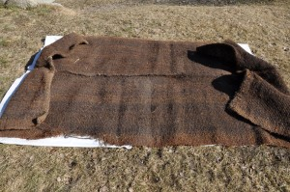Selve tørkeprosessene foregikk i etasjen rett over varmekilden. På en tømret ramme ble det lagt ut tett med tynne runde stokker. Over disse ble det lagt ut et «håre»(kjoneteppe) som var en grovvevd matte. Denne var som regel laget av hestetagl, svinebust og kuhalehår. Slike matter ble vevd på en vanlig vev, men tilbereding av dyrefibre både til dette og annet utstyr var spesiell. En nedtegnelse av disse prosessene ble gjort av Jørgen Dahl på 1950-tallet: Renninga er garn av hestetagl med kurompe. Veften (islett) er garn spunnet av grisebuster. Å spinne garn av tagl og bust var en gang meget alminnelig. Garnet bruktes ikke bare til å veve kjonehåre av (kjonehåre var det man tørket kornet på), men tagl og bustegarn bruktes mye til julingsreip og kjøretømmer til hestene. Disse kjøretømmene slet hardt på vottene, men de ble aldri våte. De var “tørre støtt” sa de gamle.

Kjona på Folkenborg kommer fra gården Melleby ytre i Eidsberg. Den ble gitt av eieren Thorvald Melleby i 1930. Han ga også 500 kroner til flytting og nødvendig vedlikehold av kjona. kjona ble så flyttet til museet i 1936 og satt opp på museet i 1939. Også kjoneteppet (håre) kommer fra Melleby ytre og er laget der. Thorvald Mellebys barnebarn, Liv Stadshaug forteller at kjona var i bruk på 1800-tallet. Liv er oppvokst på Melleby med lindyrking som tradisjon. Hennes fortelling om lindyrking og beredning skrevet på Eidsbergmål, kommer i 2014 nr 4.

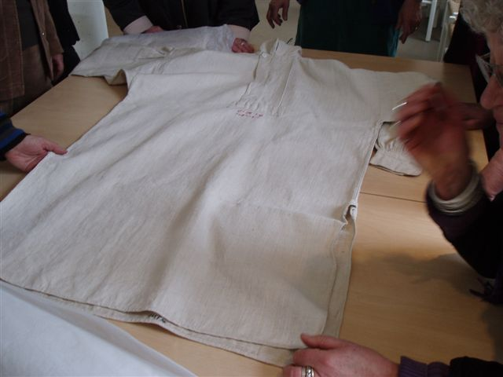Vi ble vist rundt på Folkenborg av Hilde Lauvland, og da hun anså oss som spesielt interesserte gav hun oss også adgang til museets ”gjemmer”- Vi fikk brette ut kjoneteppet, fikk beundre veven med renning av garn av hestetagl og kurompe. Vi fikk også beundre unike tekstiler som en linserviett fra ca 1850, en av hundre som også hadde tilhørt samme duk, og ei linskjorte som var benyttet som mønster for skjorta til Eidsbergdrakten, og til sist rosinen i pølsa: en billedvev fra 1700-tallet, ull med lin renning benyttet som trekk til en sofa i Narvestadbygningen, vasket og restaurert, ferdig til igjen å bli påsatt etter at det var tatt fargeprøver av garnet.

Vi fikk også se at museet hadde redskaper for bearbeiding av lin og en vakker gammel linflette ferdig til spinning. Denne utstillingen tilbød vi oss ”å pynte opp” med litt ferske linbuketter. Et samarbeid med oss på museets aktivitetsdag om høsten kan bli aktuelt.

POLEN

Neste årstur for linforeningen går til Polen søndag 27.9 2015 til søndag 8.10.2015.

Sett av uka allerede nå.

Vi vil besøke forskningsinstituttet i Poznan, tekstilindustri, tekstilmuseer, håndverkere med mer.

Program kommer i LinNytt 2014 nr 4

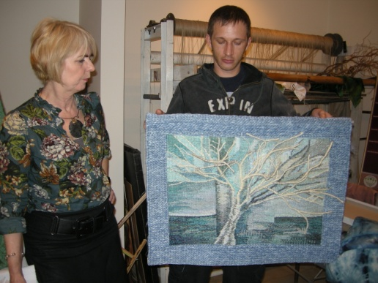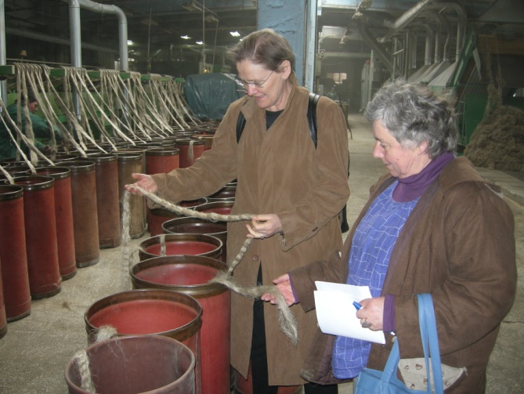

# **årsmøte 2014 038.JPG**

# **Vevhjørnet med Birgit Aasrum**

Tekst: Gro Finnes Klev

Bigit Nordset Asrum er et navn som går igjen når en snakker om Norges Linforening.

Da vi var på årsmøte i Tønsberg nå i vår, fikk vi se noen av de vakre Vestfoldteppene som Birgit har viet mye av fritiden sin på. I siste utgivelsen av Lin-Nytt er der både bilder og et kort referat av foredraget hun holdt.

Men Birgit er så mye mer. Hun har arbeidet for linen gjennom sitt medlemskap i linforeningen gjennom mange år.

Hun sier selv at hun har lært mye gjennom foreningen. Men hun har sannelig vært med å formidle kunnskap gjennom deltakelse på ulike utstillinger; Hellerudsletta, Dyrskun, Borremarked og Kaupang med undervisning for barn, er noen av stedene Birgit har formidlet kunnskap. Også på markedsdagene på årsmøtene de siste årene har Birgit og mannen, Bjarne, demonstrert bråke og skake. Å kunne se med selvsyn hvordan fibrene kommer til syne, er noe helt annet enn å bli fortalt eller lese seg til kunnskap.

Hvor mange perioder Birgit har vært med i styret, har jeg ikke tall på, men det er mange.

For meg som ikke kjenner Birgit personlig, var det en stor overraskelse å besøke vevstuen hennes. Jeg kom for å hente beredningsutstyr som Bjarne hadde laget. Her var det ikke gjort bruk av lettvinte løsninger. Sammenføyningene var gjort med presisjon og sans for tradisjon. En blir glad når en ser håndverk gjort på denne måten!

Men tilbake til vevstuen. Jeg husker ikke helt, men der var flere «stuer». Jeg gikk fra det ene rommet etter det andre. Her fikk jeg og nærkontakt med noen av Vestfoldteppene som var hengt opp på veggene. Tidligere på dagen hadde elevene til Birgit vært og vevd. Her var enkle og kompliserte oppsettinger. En får en egen ro over seg når en går mellom slike sirlig, oppsatte vevstoler.

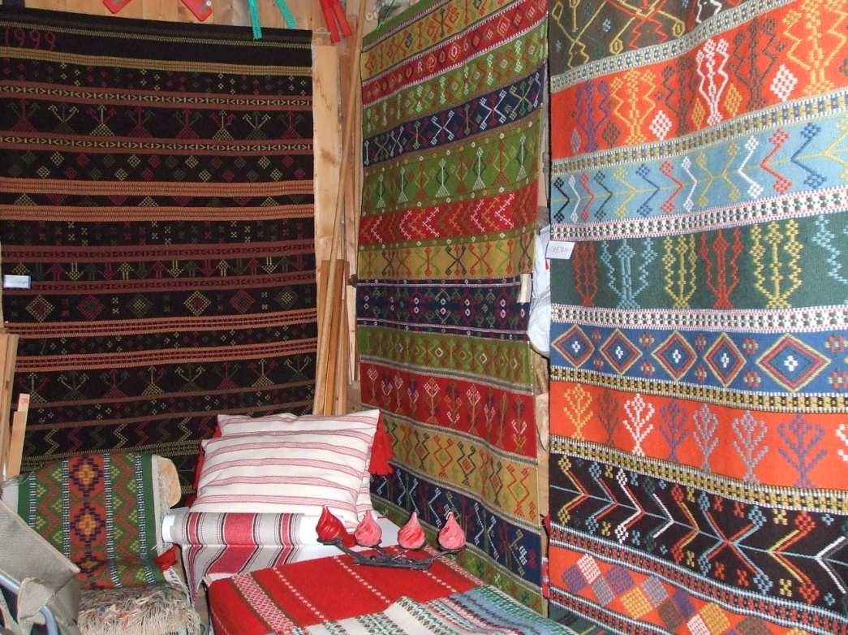Vi stoppet opp ved en av vevene. Her, fortalte Birgit, var det ei dame som hadde tilgang på hestetagl som holdt på med setetrekk. Spillet i glansen fra hestehalene gjorde inntrykk. Vi vet jo at slike materialer ble brukt tidligere. Men å se stoltrekket under arbeid i veven, var en fin opplevelse. Så, Birgit, selv om veien fram til deg var kronglete, (du bor jo ikke akkurat langs hovedveien), ble denne ettermiddagen i vevstuen din, noe jeg vil huske lenge. At du er en dame med mange jern i ilden, forstår jeg. Og kanskje gjemmer du flere hemmeligheter?

Hva vet jeg?

### 2014 nr 3 Møbelstoff.jpegIrenes hestehårstoff

Renning: Bomullsgarn 16/2, fargenr 628 svart

Innslag: Hestehalehår, gjerne flere sammen

Bockens lingarn, 16/2, 104, 501, 503

Skje: 55/10, 1/2 + 3tr i kanten 4 ganger

Binding: Korskypert m/innslagseffekt

Innslagstetthet: 10 innslag pr cm

Skjebredde: 60 cm

Trådantall: 668 tr

Hovling på 4 skaft rett gjennomgående

Du kan velge hvilken nedknytning du ønsker.

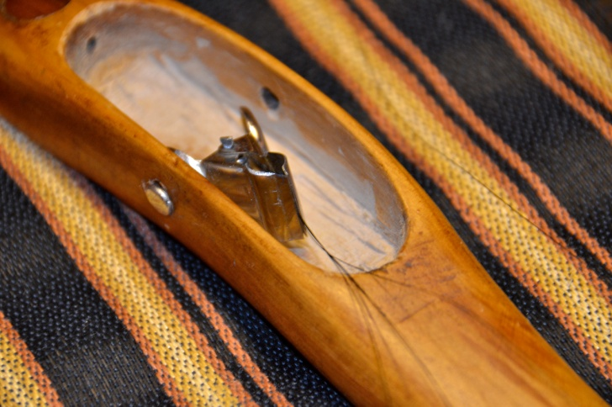

Innslagsmønster:

4 innslag farge 503

4 innslag sort hestehår

4 innslag 503

4 innslag farge 104

4 innslag farge 501

4 innslag farge 104

4 innslag 503

2 cm bredde med hestehår

4 innslag 503

4 innslag farge 104

4 innslag farge 501

4 innslag farge 104

4 innslag 503

4 innslag med hestehår

4 innslag 503

2 cm bredde med hestehår

Gjenta mønsteret til passende lengde

Irene forteller at hun har brukt 4 hestehår i hvert innslag. Hårene er tykkere i den ene enden, og hun fester denne enden til en klype i skyttelen, se bilde. Siden innslaget er vekselsvis fra høyre og venstre side, har det blitt jevnt og fint.

Det blir nydelig, blankt, slitesterk og tåler vann. Hestehår kan kjøpes på [www.handweavers.co.uk](http://www.handweavers.co.uk).

DYRSKUN

Norges Linforening deltar på Dyrskun, Sterke-Nils tunet 12.9 – 14. 9 2014

Vel møtt

# **Norges Linforening på tur til Nord-Irland 2014**

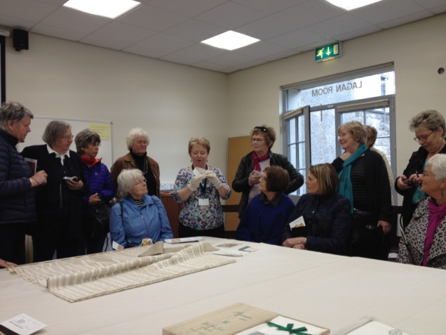Ulster Folk Museum

Tekst: Marie Østerås Søndervik

Fra Dublin flyplass gikk turen direkte til Ulster folkemuseum hvor vi ble møtt av Valaire Wilson.

Her begynte vi med en enkel lunsj (kaffe og scones ). Deretter fortalte hun om lin og viste oss rundt. Turen ble avsluttet i Veverens hus hvor vi fikk se håndveving.

Etter endt rundtur og besøk i museumsbutikken, ble vi ført til et lokale (undervisningsrom) hvor vi fikk se prøver på broderi. Her var border som kunne bestilles til mellomverk i sengetøy. Det var også prøver på bokstaver og små motiv. Disse var nummererte, syerske og selger hadde like og kunden kunne bestille x antall av motiv nr. Vi fikk også se hvordan damask ble prøvevevd med sterk farge for å se om det var noen feil før den ble satt i produksjon.

Tiden her ble bare så alt for kort, for museet stengte kl. 17.00.

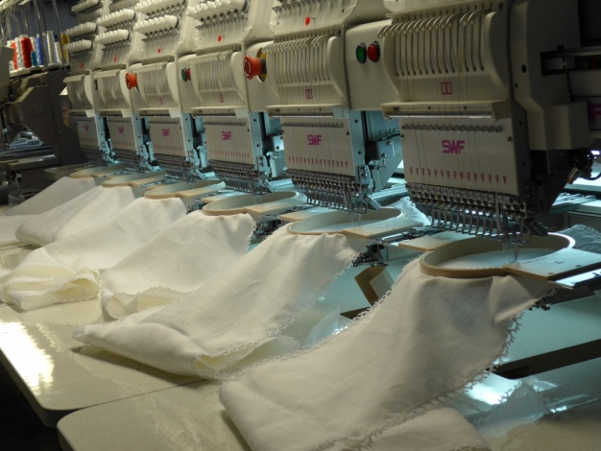Ferguson Linen Factory

Tekst: Gerd Wold Goddard

Lindamask kom til Irland med hugenotter som måtte rømme sitt hjemland under religionsforfølgningene etter Nantes-traktaten i 1685. Louis Crommelin fra Picardie kom til Irland og bygde opp den irske lin-industrien som ble en stor suksess. Bare i Nord-Irland var det i 1944 60-tusen sysselsatt i linindustrien.

Utdrag fra "Ur Textilkonstens historia" av Agnes Geijer (dr.fil.) Lund 1972, CWK Gleerup Bokförlag Lund, Sverige.

Turen går sørvest for Belfast til Branbridge. Vi besøker fabrikken «Thomas Ferguson Irish Linen» ([www.fergusonsirishlinen.com](http://www.fergusonsirishlinen.com)), det siste lin-damask veveriet i hele Irland. Bedriften som har navn etter sin grunnlegger, ble etablert i 1854 og er i dag viden kjent for sin lin-kvalitet. På midten av 1800-tallet dyrket Irland ulike lin-kvaliteter til ulike formål. Hjemmeindustrien benyttet en kvalitet, mens eksportmarkedet skulle ha en annen. Lin til damask og diasper ble særlig dyrket på åkrene i distriktene Lurgan, Lisburn og Belfast (linum usitatissimum). I dag importeres lingarnet fra Belgia, Nord-Frankrike og Italia.

I all hovedsak er det bleket lin som brukes i produksjonen. Fabrikken har siden starten i 1854, benyttet Jacquard-vevestoler med hullkort. I dag er det digitale vevestoler som dominerer produksjonen. Motivene i damasken er enten tradisjonelle blomstermotiver, keltiske motiver eller striper og ruter. Fabrikken kan veve lin-kvaliteter i 3 meters bredde med opptil 84 tråder pr cm. Etterbehandlingen utføres derimot i Portugal.

Thomas Ferguson fabrikken produserer foruten lindamask også metervarer i hellin i lerret og sateng, samt halvlinstoffer med bomull og syntetiske fibre.

Stoffrullene klippes og faldes på fabrikken. Faldene utføres i enten hullsøm eller vanlig maskinsøm fald. Servietter og lommetørkle kan påføres monogram eller andre motiv, alt etter kundens ønske.

Varemerke «Irish Linen» kan kun benyttes når produktet er vevd eller spunnet i Irland, uavhengig hvor linet er dyrket eller plagget er sydd.

Vi ble vist rundt på fabrikken av Nigel Spiers og Ian Stoneman som begge hadde lang fartstid og kjente hele produksjonen. De var meget hjelpsomme med å finne frem varer vi etterspurte.

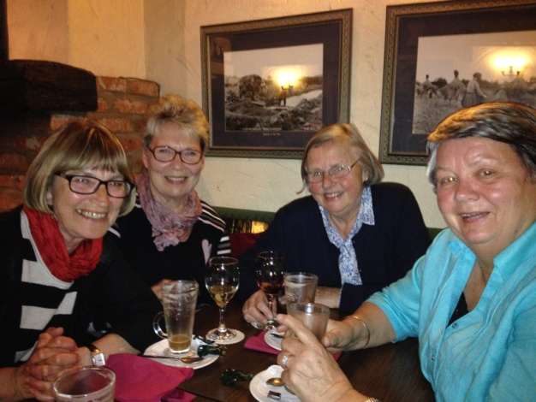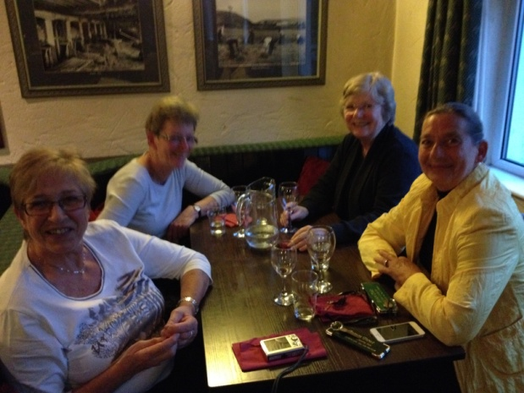

Lisburn Museum Irish Linen Center

Tekst: Hildegunn Eggum

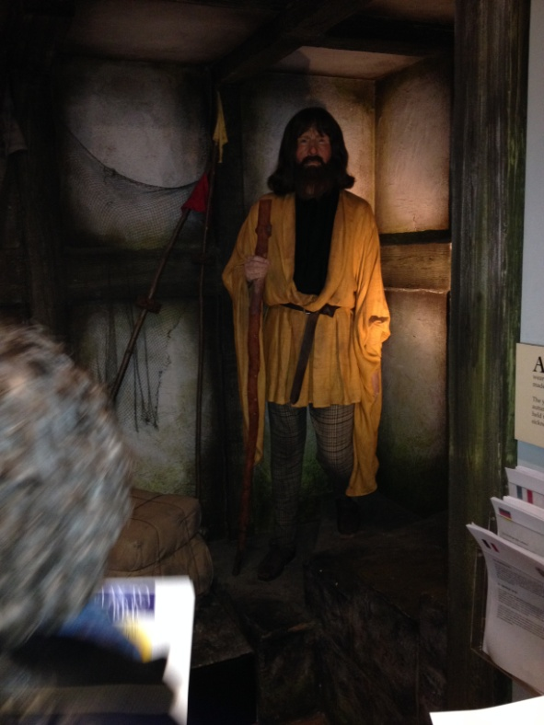Vårt andre besøk denne dagen var på Irish Linen Center i Lisburn . Det presenterer historien om irsk lin fra hjemmeproduksjon til industri. Irish Linen Center er bygd opp rundt den gamle markedshallen fra 1600- tallet. På torget utenfor solgte kvinnene sitt håndspunne garn til veverne og veverne sine brune linstoffer til handelsmennene. I det gamle markedsstystemet var det handelsmennene som kjøpte stoffene som var ansvarlige for å bleke stoffene og gjøre dem klare for salg.

Inne på senteret har de gjenskapt disse markedsscenene med håndverkere og handelsmenn som forhandler om prisene. Handelen kunne ofte føre til uenighet om kvalitet og pris. På slutten av 1700 tallet begynte blekerne og dyktige vevere som hadde ansatte, å merke stoffrullene med stempler som fortalte om opprinnelse og kvalitet. Etter hvert ble det satt opp egne «White Linen Halls» der handelsmenn og blekere kunne selge sine stemplede linstoffer til fremmede oppkjøpere.

Ikke bare handelen, men også selve hjemmeproduksjonen ble vist med autentiske scener. En dame som demonstrerte spinning kunne fortelle at båndene som ble bundet rundt linhodet fortalte noe om spinnerskenes sosiale stilling. Grønne eller blå bånd fortalte at hun var gift. Var de rosa, rød eller hvite, var hun ugift – «a spinster».

I et hjørne stod en mann i gul safranfarget linskjorte. Safranfargen var forståelig nok forbeholdt adelen.

I et eget rom kunne vi se flere gamle vevstoler i bruk. Et annet inneholdt vakre gamle tekstiler av lin. Blant dem var en serie miniatyr linduker til dronning Marys dokkehus.

Arbeidet i linfabrikkene på slutten av Viktoriatiden var veldig forskjellig fra hjemmeindustrien. Folk arbeidet fra 6 om morgenen til 6 om kvelden i et miljø med bråk, hete, damp og lukt. Arbeiderne bodde ofte i hus som var eid av fabrikken. Mistet de jobben, mistet de hjemmet sitt.

Irish Linen Center hadde en flott og mangesidig presentasjon av Irlands linhistorie. Dit må vi nok tilbake for å få med hele.

Museum at the mill

Tekst: Anne Grethe Friberg

Fling wide the grain for those who throw the clanking shuttle to and fro In the long row of humming rooms

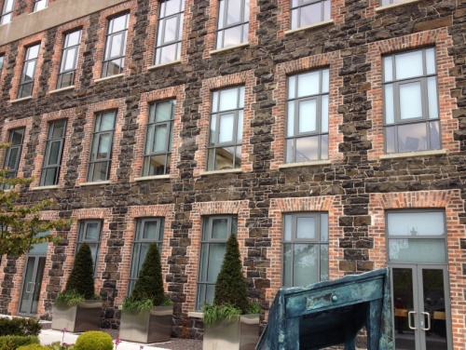And into ponderous masses Wind the web that from a thousand looms Comes forth to clothe mankind.

Da Mossley Mill ble nedlagt i 1996, var det bare de vakre bygningene fra 1800-tallet og den 248 fot høye pipen fra 1839 som sto igjen. Maskiner og inventar ble fjernet eller ødelagt. Nå bygger kommunen opp et kultursenter med fokus på arbeidet i det gamle spinneriet og dets betydning for utviklingen i samfunnet rundt. Bilder, filmer, bøker og plakater forteller om eierfamiliene og det strevsomme arbeidet med lin, men også om glede og samhold blant arbeiderne. Bystyresalen er bygget inn i 4. etasje hvor det tidligere ble heklet lin og i 2010 ble det åpnet et teater i en ny bygning.

Du kan lese mer her : [www.newtownabbey.gov.uk/MuseumatTheMill/mossleymill.asp](http://www.newtownabbey.gov.uk/MuseumatTheMill/mossleymill.asp)

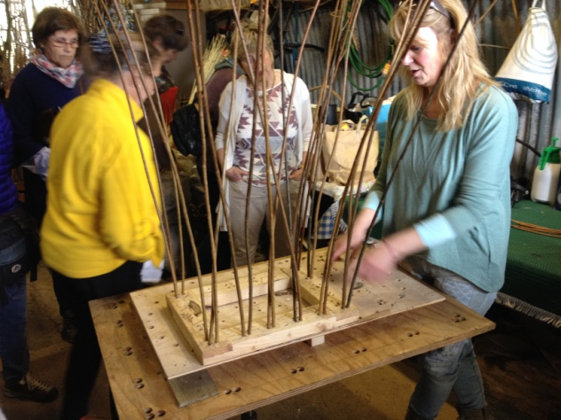Pilefletter Louise

Tekst: Anne Holth Larsen

Kurvmaker Louise McLean og hennes kurvmakermann tok imot oss i sitt hjem i Portrush på nordkysten av Nord-Irland. Firmaet deres heter Atlantic Craft og ligger helt ute ved kysten.

Huset deres var noe gammelt og noe nytt, og de åpnet alt sjenerøst for oss. Verksted, studio med kurver til salgs og visning av deres produkter var alt rundt et hyggelig tun, med blomster og trær og hage rundt omkring. Ordføreren i byen Portrush var kommet for å ønske oss velkommen.

Louise fortalte om håndverket sitt, som består av både tradisjonelt og eksperimenterende fletting. Irland har en rik tradisjon innen kurvfletting, og mange spesielle bunner og flettinger stammer fra Irland.

Hun viste en video som var fra et TV-program, hvor hun var med i en konkurranse. Kurven hun hadde laget til det besto av mange funn fra naturen og strendene rundt omkring. Slik som steiner og treverk. Hun brukte også tauverk, bark, bananfiber blant annet.

I tillegg til dette lager hun mye skulpturelle ting. Inne i salgsboden var det en vakker svane i pil, og på tunet sto det et esel. Hun har mye workshops og kurs for barn og voksne, og vi fikk prøve oss på St. Brigids cross. Et fint lite kors med en litt spesiell binding. Mannen holder mest på med tradisjonell kurvfletting.

Vi hadde med oss mat og spiste ute i hagen i solen, mens ordføreren serverte te og scones.

Undertegnede er svært fornøyd med å ha lært å lage en steamer til pilen. Da kan jeg få pilen klar for fletting etter en dag i vann og en time i steameren. Noe annet enn 8 dager i vann!

Flax mill textiles / Upperlands

Tekst: Bodil Lochner

Etter kjøring i bakket, frodig og grønt landskap, ble vi mottatt av Herman Bauer, opprinnelig tysk. Han førte oss meget stolt til sin meget gamle mølle. Han fortalte at linmøllen hadde vært i bruk til 1960. I 1988 overtok han og hans kone Marion stedet. Han presiserte at hun var eier og han var en veldig stolt ansatt. Husene var gamle og meget sjarmerende, men vi var nok mange som reagerte hvor fuktig det var inne i de mange, gamle husene.

Vi så vevstue og mange lagerrom hvor vi grådig tok for oss av både ull og lin produkter. han fortalte om frustrasjonen over stadig færre som drev i bransjen og ville gjerne vise oss hele distriktet, hvor han bl.a. dyrket sin lin. Han var både glad og imponert over så mange kvinner med lin- og vev interesse.

Hans karakteristikk av lin:

Sterkt som jern,

blankt som silke – og

vakkert som det irske landskap.

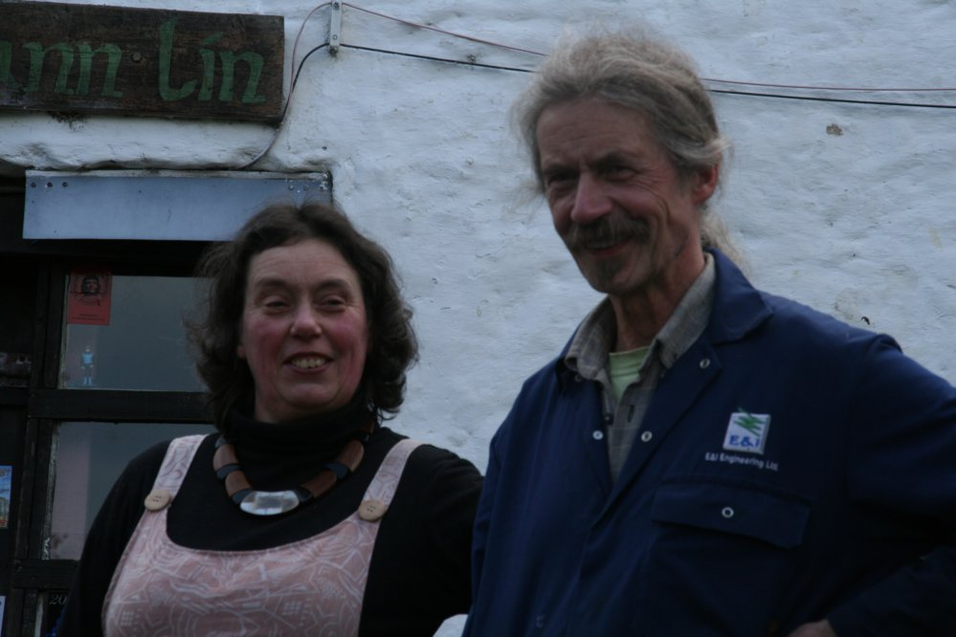Neste stopp var Upperlands Linen Village nær Derry. Her fikk vi se i aksjon det vi hadde sett på bilde i museet i Lisburn, Beetling Mill. Setedet hadde vært i familien Clark siden 1736 i 8 generasjoner. linet ble slått, stampet med treklosser i tørr tilstand og ble meget stivt og glansfullt. Denne effekten ville vedvare selv om materialet ble vått. Opplevelsen av å se denne nærmest historiske funksjonen i produksjon var en stor opplevelse. Fabrikklokalet var en stor, vakker stenbygning som lå ved en elv. Kraften fra denne hadde blitt brukt til å drive en turbin for driften.

Vi så dette i nydelig sol, frodig og grønt langs en vakker elv – det hele var utrolig vakkert. Det kunne blitt et fint prospektkort fra Upperlands.

Edel Macbride Luxurious Workshop

Tekst: Målfrid Husebø

Dag 4 var det Edel MacBride som sto for tur. Det startet med en videopresentasjon av bedriften og familien og medarbeiderne til Edel. Mary fotograferte hele tiden.

Edel hadde strikket siden hun var liten og designet et eget garn. Hun var anerkjent for sine stikkevarer og solgte til celebriteter i New York og Japan.

Hun var spesialist på strikking fra området og var opptatt av å ta vare på tradisjonsmønster. Mange var familiemønstre, men de delte med hverandre og bare endret litt på dem slik at de ikke ble akkurat like naboenes.

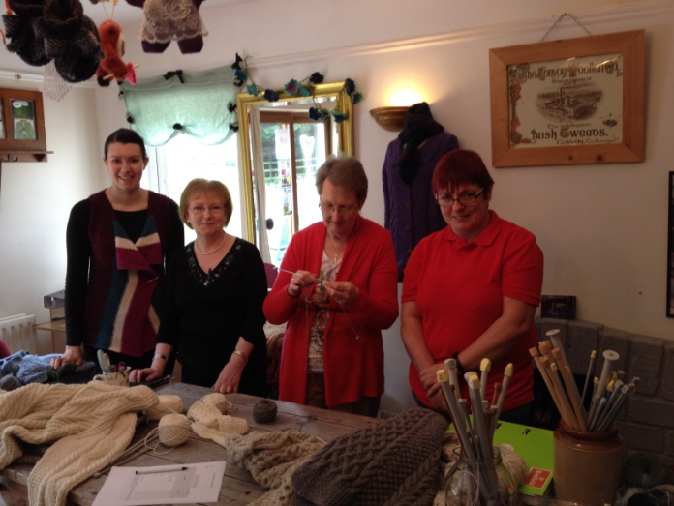På kjøkkenet serverte søsteren te/kaffi og hjemmelagede scones med hjemmelaget syltetøy for at vi skulle beholde energien og kjøpelysten på topp hele tiden.

Hun hadde medarbeidere som heklet og strikket. De ville gjerne vise oss hvordan de gjorde ting og viste oss Aran mønstre som «blackberrystick» «honycom» med flere.

Johnny Shields viste en spesiell håndlaget rokk som familien hans hadde laget i flere generasjoner. Han ville gjerne at vi skulle prøve å spinne og det var det flere som gjorde.

Edel forklarte hva flere av de gamle mønstrene betød som honycom som betød arbeidsomhet. Flere fikk lære å strikke noe av dem.

Det ble handlet luer, skjerf, knapper, garn og oppskrifter i mange varianter.

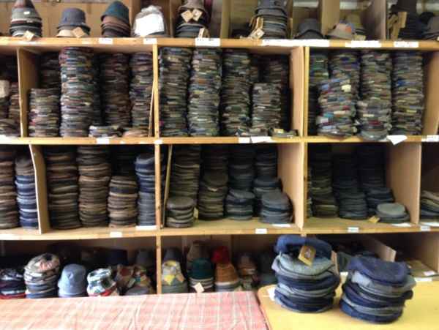Hanna hats

Tekst: Anne Grethe Friberg

3 generasjoner i Hanna-familien har laget de tradisjonelle irske six-pence. Her var

det flere utgaver av hatter i patchwork og ensfarget, mest ull/tweed, men også noe i lin. Vesker og ryggsekker i samme vakre ullstoff. Vi ”tekstilere” synes jo det er litt synd å kutte opp håndvevet stoff for å sy det sammen igjen, men luene lå i stabler. De hadde et stort marked i Japan bl.a.

Fikk du ikke kjøpt deg en sixpence kan du gå inn på hjemmesiden [www.hannahats.com](http://www.hannahats.com) , der finner du også en liten film som viser alle de mange stegene i produksjonen.

Magee Tweed

Tekst: Bjørg Kr. White

Dette var et varehus opprettet i 1866. Vi ble vennlig vist til et musealt rom med stenvegger, som i en riktig ”cottage” stil på landet. Her satt en pensjonert yrkesvever og vevde tweed i fiskebensmønster, lys renning og mørkere grått innslag, av lokal ull. Vanlig vevtype for tweedveving er en forholdsvis enkel vevstol i tre, skaftene har metallhovler, som i industrien. Det brukes fløyskyttel. Garnbommen kommer vanligvis ferdig rennet fra et spinneri, ca 60-70 meter lang og som byttes ut når stoffet er ferdig vevet. Bindingen var batavia/fiskeben, og han trødde 1-3-2-4. Her ble det vevet stoff i enkel bredde for å demonstrere for besøkende. Det var ikke produksjonsveving. (En ”sykkelvever” jeg besøkte på Hebridene, kunne veve 70 m. tweed på 3 dager).

Produktene fikk vi se i magasinets dameavdeling. Det var lekre plagg i Donegal tweed, blandet med all mulig annen konfeksjon. Vi handlet – igjen, og undertegnede sikret seg en etterlengtet tweedkåpe.

Harris tweed kommer fra Skottland og Hebridene, Donegal tweed er den irske varianten.

Studio Donegal

Tekst: Toril Bøckmann

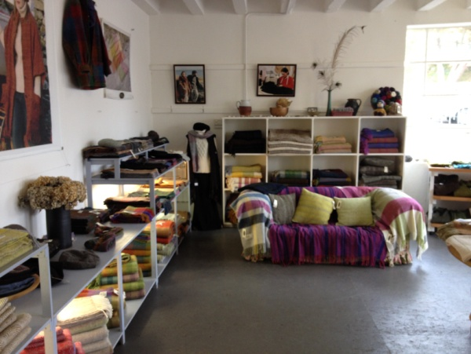På det lille stedet Kilcar i Donegaldistriktet, besøkte vi Studio Donegal, som eies og drives av Tristan Donaghy. Der karder, spinner og vever de tweed til bekledning; som jakker, vester og caps, basert på gammel kunnskap og tradisjoner. De spinner også garn til en rekke formål; som pledd, verkenskjorter, skjerf, div tilbehør som for eks vesker og div strikkeplagg.

Vi var så heldige å få følge hele prosessen fra ull til ferdige produkter. Ulla som brukes, kommer bl a fra den lokale rasen Cheviot Texal Cross, og til de mykeste plaggene; importert Merino.

Den mangefargede ulla spinnes til forgarn. Så gis den passe snu, samtidig som den trekkes ut. Til slutt tvinnes to eller flere tråder sammen og garnet er ferdig.

Tre håndvevere var i arbeid i vever med fløyskyttelutstyr. De holdt et tempo som kunne ta pusten fra oss besøkende vevere i Den norske linforeningen.

Stoffene ble etter vask og beredning omgjort til forskjellige produkter i bedriftens egen systue. Her ble alt gjort innen samme bedrift.

Butikken hadde en imponerende mengde produkter. I tillegg til egenproduserte tweedplagg og garn, solgte de et vell av strikkede klær med tilbehør, som lokale håndstrikkere produserte hjemme av Studio Donegals eget garn. De solgte også strikkeplagg fra andre bedrifter som ”Rathlin Knitwear” i Donegal og ”Fisherman out of Irland”.

Til slutt får jeg vel nevne at bedriften eksporterer tweedklær til Japan og har levert håndvevet stoff til designere i New York og Danmark.

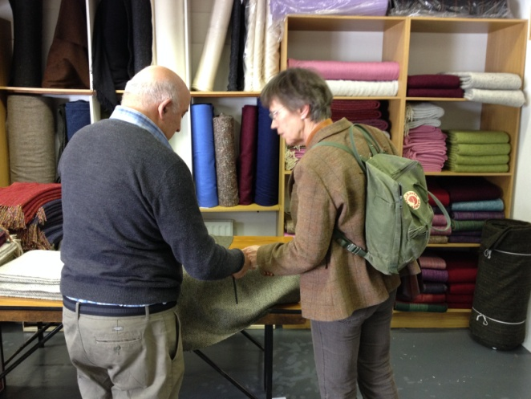Ardara Heritage Center

Tekst: Tove Sandtangen

Etter visningen i Studio Donegal kom vi til Heritage Town of Ardara, der hele den lokale industrien dreier seg mest om tweed.

Etter en utmerket lunch ble vi guidet rundt i senteret og fikk se en film om området og alle mulighetene for turistopplevelser.

Selve Ardara Heritage Centre ble åpnet i 1992 i en tidligere historisk bygning - Ardara Courthouse.

Temaet her er å vise alt fra klipping av sauen, behandling av ulla og veien til karing, spinning, veving, søm og til sist eksport av praktfulle, holdbare plagg og stoffer til hele verden.

Distriktet har også sin berømte håndvever like ved senteret, Eddie Doherty. Han presiserte at han bare brukte 100 % irsk ull til sine produkter.

Han holder til i hjemmet sitt, har vev og workshop i gateplan der, og ønsket oss velkommen til å være rundt ham og veven, se ham i arbeid og høre ham fortelle.

Vev lærte han som 16 åring, og holdt det ved like, selv i de årene han drev familiens pub.

I 1992 vendte han tilbake til vevingen på full tid, og er å finne ved veven i lokalene der han også har salg av produktene sine.

Her var det mye å velge i: Capes, skjerf, luer, hatter, pledd, matter, jakker og stoffer, særlig det fiskebensmønstrede som vi ser på som " ekte tweed".

Han var meget dyktig, og særlig en poncho (eller to) krevde det viljestyrke å gå i fra.

Et par damer greide det ikke!

Han beklaget at han tilhørte en utdøende rase, og regnet med at hans håndvevde stoffer med mønster og farger fra hans egen oppfatning av landets skjønnhet, ville ta slutt med ham.

Tiden har jo blitt slik. Den tiden det tar å bli så god - se former, farger og muligheter, samt å jobbe så nitid så lenge, vil aldri bli betalt med penger. Bare tilfredsstillelsen av å lage noe vakkert, riktig og varig, er like å leve av i lengden.

Han ga oss en fin og tankevekkende opplevelse og avsluttet vår 5. og siste dag før hjemreisen til Norge.

# **035.JPGIntervju med nytt medlem**

Linda Thiis, Kongsberg

*1. Hvorfor meldte du deg inn i Linforeningen*?

Jeg meldte meg inn fordi jeg har en kollega som har vært medlem et par år og som har fortalt om foreningen. Vi underviser på Design og håndverk på Eiker vgs. Det er en yrkesfaglig studieretning som er springbrettet til mange verneverdige håndverk. Derfor er vi spesielt interessert i håndverk som står i fare for å bli borte i Norge. Vi har hvert år et prosjekt med trådteknikker som tema og da er lin en naturlig del av dette. 1.året på DH er et grunnleggende år der elevene kan prøve ut ulike håndverksyrker og teknikker før de velger en spesifikk yrkesretning 2.året. Yrker som blomsterdekoratør, frisør, kjole og draktsyer, bunadstilvirker, gullsmed, håndvever osv. Over 40 ulike håndverksyrker, mange er små og verneverdige som gjørtler, parykkmaker ol.

*2. Har du dyrket lin noen gang, og dersom ja, hvordan gikk det?*

Nei, jeg har ikke dyrket selv, men min mor er med og dyrker hos Linjentene så jeg får stadige oppdateringer fra den fronten. Jeg og min kollega Reidunn Lien Horgen, har snakket om å prøveså i hennes hage etter hvert.

*3. Bruker du lin og i tilfelle til hva?*

Jeg har tidligere jobbet mye med ull, nå er det linen som har vekket min interesse. Har blant annet lært å spinne lin hos Linjentene, det var artig og veldig ulikt å spinne med ull synes jeg. Etter å ha deltatt på Blådagerkurset hos Linforeningen i august, har jeg blitt skikkelig hektet på å lære mere om lin og dets anvendelsesområder. Lin både i form av tråd og tekstil, er spennende å arbeide med.

*4. Er det noe du syns Linforeningen skal legge vekt på*

Jeg har veldig lyst til å lære mest mulig, både praktisk og teoretisk, derfor håper jeg på flere kurs og gjerne turer i inn- og utland.

*5. Ønsker du å delta aktivt med noe?*

Likte godt å prøve meg på plantefarging med indigo og vaid. Kunne godt tenke meg å være med i naturfargegruppa. Som lærer i håndverksfag synes jeg også det er viktig å dele kunnskapen med barn og unge, det kunne jeg gjerne være med på i Linforeningen.

*6. Har du noe annet du kunne tenkt deg å dele med oss*

Jeg strikker, spinner og pilefletter mest for tiden, men synes jo alt av håndverk er gøy! Ikke lett å begrense seg når man møter flinke håndverkere rundt omkring i innland og utland.

Jeg har to år på Rauland i utdannelsen min. Der gikk jeg på sølvsmed, filigransarbeid. Har laget både bunadssølv og andre sølvsmykker men har de siste årene vært en trådnerd med naturfibre som en favoritt.

Jeg synes det er helt fantastisk at dere har klart å starte en forening rundt et såpass smalt tema, det var utrolig givende og hyggelig å være på kurs med foreningen og jeg gleder meg veldig til fortsettelsen!

# **Nytt fra Naturfargegruppa**

Tekst: Hildegunn Eggum Foto: Hildegunn Eggum

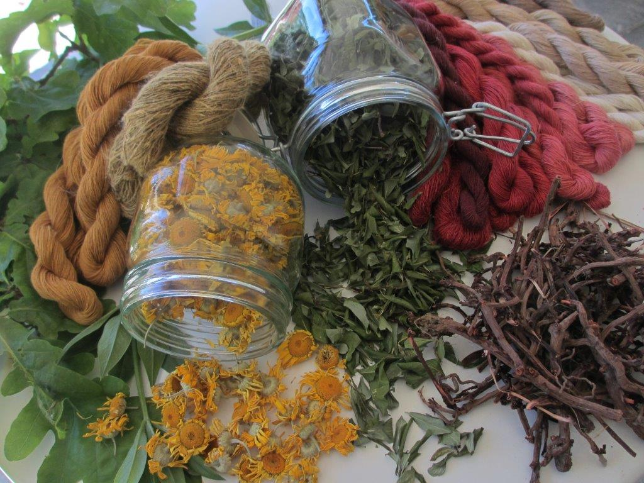Sommeren 2014 har medlemmene i Naturfargegruppa vært travelt opptatt med innsamling og dyrking av fargeplanter. Etter at vi var så heldige å få tildelt midler fra Sparebankstiftelsen, gleder vi oss til kurs og fargedager med nye blanke stålkjeler, kokeplater, vekter og måleutsyr. Først ut er *Blåfargekurset* på Wøien 8. – 10. august. Kurset er fulltegnet og folk på venteliste.

3.september er det medlemmene av fargegruppa som skal være i aktivitet i Urtehagen i Botanisk Hage på Tøien fra 12-18. Der skal vi farge med publikum tilstede og formidle det vi har lært om farging på lin så langt.

En av de tingene vi har jobbet spesielt med, er beising. Vi har prøvd og fått gode fargeresultater med alunacetat. I sommer er det en del av medlemmene som har prøvd seg på tre-trinns-beising med tannin og vanlig alun. Vi har prøvd både uttrekk fra bananstamme og galleple som tannin-kilde. Det er mer tidkrevende enn å bruke alunacetat, men fargene vi fikk med grønnvier og fargereseda er vi godt fornøyd med.

# **Blådager kurs – vi farget blått**

Naturfargegruppa i Norges Linforening inviterte til kurs i blåfarging ved bruk av indigo og vaid. Bjørg Kristiansen White ledet indigo farging og Inger Harridsleff ledet vaid farging. De har lang erfaring i begge metodene og er medlemmer av fargegruppa.

Vi farget garn av lin, ull, og tekstil av lin.

Kurset ble holdt på Wøyen Husflidshus 8. - 10. august 2014. Kurset var fullbooket med 8 deltagere som til dels hadde god erfaring i farging og 1 observatør fra Henie Onstad museet.

*Dag 1 Vi hadde indigo forberedelser*

Vi hadde først introduksjon av deltagerne. Deretter orienterte Bjørg om indigo og leverte ut fyldig dokumentasjon. Før vi laget kype, tok vi en forvask av tekstilene. Naturfargegruppa hadde kommet fram til en vasking som gjorde at linet tok ekstra godt fargen. Deretter laget vi kype som skulle stå til neste dag. Så denne dagen ble ekstra travel.

Dag 2 Vi farget med indigo og hadde vaid forberedelser

Vi laget fargebad av kypa. Vi skulle farge med indigo i 6-7 bad, men fikk bare tid til 4. Deltagerne fikk med seg fargebad og tekstiler for å gjøre resten hjemme. Vi fikk ikke mørkeblå farge, men fra mellomblå til lysere. Indigoen var kjøpt på Silkeveven på Skarnes og hadde ikke nok pigment til mørkeblått.

Inger hadde introduksjon om vaid. Senere skar vi vaid ute på åkeren, vasket, kuttet opp og la i glass som ble fylt av varmt vann.

*Dag 3 Vi farget med vaid*

Vaiden ble silt opp og klargjort for farging. Vi dyppet garnet i fargesuppa 3-4 ganger. De som ønsket det fikk med seg fargesuppe og vaid.

Deltagerne fikk også med seg vaidfrø og vaidplanter hjem. 6 av oss bodde ute på Nesøya i koselige omgivelser. Vi grillet og praten gikk utover kveldene.

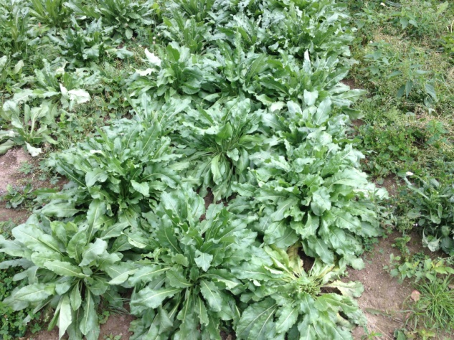Oppsummeringen viste at det hadde vært et meget lærerikt og interessant kurs.

# **Naturfargegruppa har fått støtte fra Sparebankstiftelsen DNB**

Vi har fått støtte fra Sparebankstiftelsen. Vi søkte om kr 31.000,- til utstyr, fargestoffer og litteratur - og det fikk vi.

For en god opplevelse og positiv støtte det er. Det var 1804 søknader, og vi ble blant de heldige.

Stiftelsen har lagt vekt på kunst, kultur, kulturminner og historie.

Midlene skal gå til tiltak som:

* Har verdi over tid (ikke kortvarige arrangementer)
* Kommer mange til gode
* Gir stimulans og opplevelser til mennesker i alderen 6 til 30 år
* Skaper aktivitet
* Er tuftet på frivillig engasjement og dugnadsvilje

Man kan søke om støtte dersom tiltaket finner sted i Østfold, Oslo, Akershus, Buskerud, Vestfold og Telemark, Oppland og kommunen Ringsaker i Hedmark. Dette er områder hvor tidligere Gjensidige NOR Sparebank virket, og hvor stiftelsens penger opprinnelig kommer fra.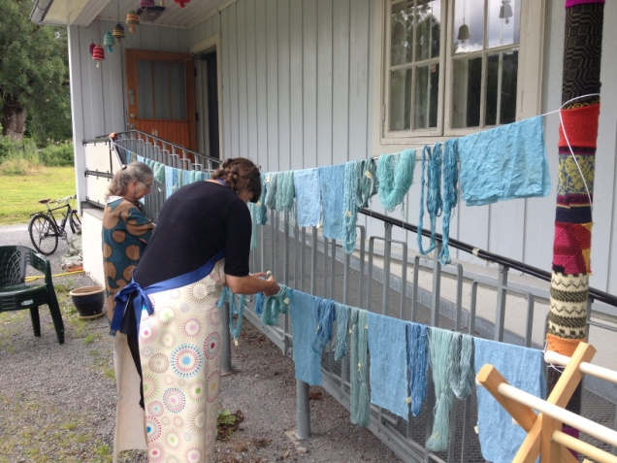

.

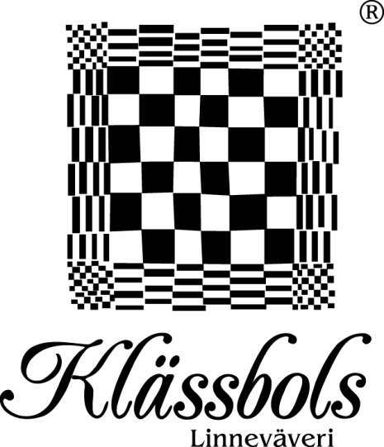

Hjalmar Johansson grundade Klässbols

Linneväveri 1920. Sen den dagen har vi

skapat i lin och nu är vi inne på fjärde generationen.

Gillar du genuint hantverk

så är Klässbols Linneväveri något för dig.

Vi kommer att finnas på

**Vävmässan i Umeå 18 – 20 september**.

Ett gyllene tillfälle för dig som väver själv att köpa lingarn

med god kvalité till förmånliga priser.

**Gör din beställning direkt till oss**

**så tar vi med ditt garn till Umeå.**

Klässbols Linneväveri AB tel +46 570 46 01 85.

**www.klassbols.se info@klassbols.se**

*– Linne förgyller alla dagar –*

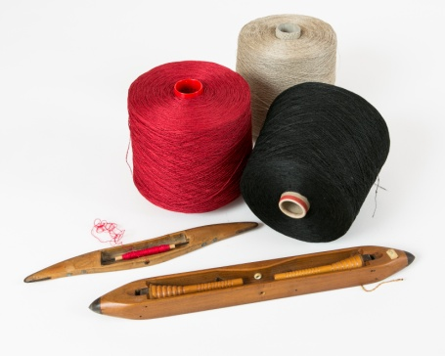

ANNONSE

# **Vevmessa i Umeå 18. – 20. september 2014**

Hvert år arrangeres det en vevmesse på ulike plasser i Sverige. I 2014 holdes denne messen i Umeå som er Sveriges kulturhovedstad i 2014. Denne messen har tidligere år samlet mellom seks og titusen besøkende.

Messen består av to deler:

Den kommersielle hvor det er en fargerik opplevelse av demonstrasjoner og salg av vevstoler, redskap, garn, litteratur og modeller. Den andre delen består av kurs, foredrag, tekstilutstillinger og utflukter til tekstile mål. Spesielt spennende foredrag for oss i linforeningen er :

Karin Viklund, «*Häkla det väl och spinna det bra, linets roll i dåtid och nutid»*

Karin Viklund er professor i miljøarkeologi ved Umeå universitetet. Hun er spesialisert innen arkeobotanikk, dvs menneskers bruk av vekster i eldre tid. Hun er også leder i Västerbottens Linforening som hun var med å starte på 1980 tallet. Karin dyrker, bereder og spinner lin. Les mer om foreningen på <http://vasterbottenslin.se/>

Tid: Torsdag 18. september 2014 kl 1500 – 1615. Vær klar over at forelesningene kan bli utsolgt, så bestill på forhånd

Les mer på <http://www.svenskavav.com/>

Linvise

Linvisa ble opprinnelig skrevet av den tyske presten F.A. Krummacher, i 1820-årene oversatt fra datidens norsk av presten Edvard Munch, og i 1938 oversatt til nynorsk av Olav Strana, publisert i Nynorsk vekeblad. I 1939 ble den gjengitt i «Fra Lindyrking og linets videre behandling». Nyttevekstforeningen, Oslo.

Mel.: «Det ligger et land.»

Å kom – til dei velstelte gardar å sjå  
det synet som gjentun’ best skynar seg på -!  
Den strålande krona på blømande lin  
lik ungmøyar bljuge på åkeren skin.

Med konn-aksa sprikjer i fjukande vind,  
stend linet seg bøygjer i bunaden sin  
og krona har spegling av himmelens blå  
- demantane skine i doggdråpar små.

Dei blenkjande fræ i den vårvarme jord  
fekk liv frå Guds himmel i yddande gror;  
dei tusentals stråa snart voggande stod  
og løynde på emne til klædnaden god.

So hausta dei inn; det blei horr, det blei stru;  
til finaste tråd kun rokken dei snu.  
Med gjentune tralla i ange so rein,  
vaks knippa på veggen, i kveldseta skein.

Og veven gav lakan og dukar til skjenk,  
og linty som lyste frå brura på benk,  
og difor gjev ungdommen gjerne slik gaum  
på åkeren med framtid og voner og draum.

Så kom – på dei velstelte vollane sjå  
det synet som ungdommen best skynar på -!  
- den herlige krona på blømande lin  
med himelens prydnad so fager og fin.

# **Linkalender 2015**

Hvem vil kjøpe/ hvem vil selge?

Som noen sikkert har hørt, har styret med hjelpere, brukt våren og sommeren til å lage en kalender.

Kalenderen vil bli ferdig til Dyrskun, og vi håper selvsagt at mange vil kjøpe den der.

I tillegg til å være en kalender, inneholder den for hver måned et emne innen lin. Der er informativ tekst og dekorative bilder av lin og linprodukter.

Januar – Oljelin til mat, knekkebrød

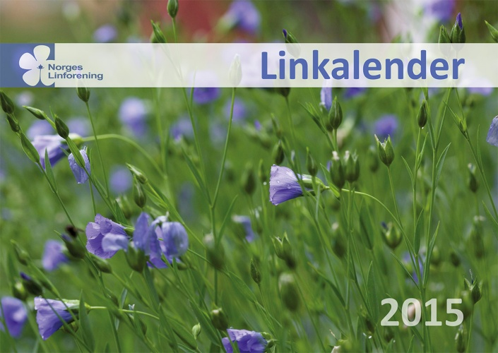Februar - Å spinne lin er morsomt

Mars - Sy brødpose av linstoff

April – Dyrke og høste fiberlin og oljelin

Mai – Vask og stell av lin bunadsskjorte

Juni – Oljelin harmange bruks områder

Juli – Strikk håndkle i lin

August – Røyte og beredelin

September – Lag en linkrans

Oktober – Vev håndkle i lin

November – Vev en jul- og adventsløper i lin

Desember – Bak linkringler til jul

De siste sidene beskriver linets historie, fordeler ved å være medlem og om Norges Linforening.

Kalenderen er ment å være et organ som på en ny måte kan formidle kunnskap om lin. Der er fremdeles mange rundt i Norges land som ikke vet noe særlig om lin. Vi håper med andre ord å nå ut til flere med linkunnskap.

Den andre hensikten med å lage kalender er å skaffe foreningen vår sårt tiltrengte penger. Mange av de oppgavene som vi sliter med å utføre, handler om at økonomien vår er for stram.

Hvem kan så hjelpe oss videre?

Jo, du. Ved å benytte kalenderen til gaver, vil dette utgjøre mange penger for oss. Tenk over hvem som kan få en kalender til jul?

Hva om du ga en kalender istedenfor en blomst eller lignende?

Noen av dere er og i en slik situasjon at dere kan selge kalendere. Er du medlem av en annen forening? Husflidslagene og ulike bondeorganisasjoner rundt i Norge har helt sikkert medlemmer som vil synes en Linkalender er fin ting å kjøpe. Mulighetene er mange!

Støtt opp om kalenderen! Den koster kr. 180,-.

Kontakt Maigull Appelgren for bestilling. Mailadresse [mamarapp@online.no](mailto:mamarapp@online.no), mobil 41521292

**B**

**Retur adresse:** Norges Linforening

v/ Gro Finnes Klev

Bispeveien 8

4325 Sandnes



Les mer på hjemmesidene våre:

# [www.norges-linforening.no](http://www.norges-linforening.no)

Kontonummer: 1503.10.55900.

Org.nummer: 875334832

ISSN 0803-5547

Redigering: H. Gjendem, mail [hanne@hanne-gjendem.no](mailto:hanne@hanne-gjendem.no)

Trykk: Vinn Industri Drammen AS [www.vinn-drammen.no](http://www.vinn-drammen.no)